**学号:2013012450**



**2017 届本科生毕业论文（设计）**

**Android电子书阅读器设计与实现**

|  |  |
| --- | --- |
| **学院（系）：** | **信息工程学院** |
| **专业班级：** | **软件工程133** |
| **学生姓名：** | **张晨** |
| **指导教师：** | **王湘桃** |
| **合作指导教师：** |  |
| **完成日期：** | **2017年5月1日** |

**Android电子书阅读器设计与实现**

摘 要

随着Android/iOS智能手机的流行，电子书的市场逐渐越来越大。电子书已经成为了大家休闲，充电的重要方式。因此，提供一个好的阅读APP，保障大家的用户体验，是我这款APP的制作初衷。

这款APP使用MVP（model+view+presenter）开发模式，使用presenter层将model和view层的耦合大大降低。此APP既可以联网下载也可以直接导入本地书籍，为用户提供了多种阅读模式，大大的提高了用户体验。

本文将主要对Android电子书阅读器的需求分析、开发过程进行深入探讨。

关键词：电子书、MVP、用户体验。

**Design and Implementation of Android e - book Reader**

**Abstract**

With the popularity of Android / iOS smart phones, e-book market is getting bigger and bigger. E-book has become an important way for everyone to relax and recharge. Therefore, to provide a good reading APP, to protect everyone's user experience, I am the original intention of this APP production.

This APP uses the MVP (model + view + presenter) development model, using the presenter layer to model and view layer coupling greatly reduced. This APP can be downloaded from the Internet can also be directly into the local books, to provide users with a variety of reading mode, greatly improving the user experience.

This article will mainly on the Android e-book reader needs analysis, development process in-depth discussion.

**Key words：**Keywords: eBook, MVP, user experience.

# 引言

## 项目背景及意义

近几年，我国的手机普及率逐年增高，利用手机上网的人也越来越多。数据显示，截止2010 年12 月底，我国网民规模达到4.57亿；手机网民规模达到3.03 亿，手机网民在总体网民中的比例从2009 年的60.8%提高到了66.2%。正是由于这一庞大数量手机网民的存在，使手机电子书作为一种新的出版产品，在如火如荼地发展。

对于手机电子书，目前还没有严谨的概念。一般认为，手机电子书就是通过手机阅读的电子书。   
    本文所谈的手机电子书主要是指第三种。   
    （一）手机本身的特点限制   
    由于手机的低分辨率，上面呈现的字体较小，在狭窄的手机屏幕上阅读不是很方便，特别是对一些中老年人群来说。   
    同时，手机电子书每页的内容有限，读者需要不停地翻页才能获得更多内容。以上这些缺点是由手机固有的特点决定的。   
    但是随着人们阅读习惯的改变和手机技术的发展，以上缺点也将得到改善。   
    （二）手机电子书内容粗糙   
    目前我国的手机电子书的发展正处于初级阶段，在内容上还存在一些问题，这主要表现在两方面。一是手机电子书在内容上多以玄幻、言情、武侠、都市、青春类居多，这些内容更像一种快餐，更有不少的内容以欲望的描写来博得读者眼球，这些浅阅读的内容加速文化垃圾的累加，不利于青少年的健康成长，不利于整个社会文化的进步；二是审核不严格，有的甚至没有经过审核就直接面对读者，以至于手机电子书中错字别字比比皆是，内容粗糙。   
    （三）版权问题   
    和传统出版一样，手机电子书的发展也面临着版权问题。   
    在搜索引擎里输入“手机电子书下载”，我们可以轻而易举地找到很多家相关网站，有些手机电子书可以完全免费下载，有的是消费积分才能下载。但无论哪种方式，手机电子书作者并不能从中受益，作者的合法权益得不到保障。日益严重的盗版，严重影响到创作者和出版商的积极性，从而威胁到手机阅读的质量。   
    （四）盈利模式   
    目前的手机电子书的盈利模式基本上是下载付费模式，这一盈利模式几乎完全由电信运营商控制，出版单位处于弱势地位。尽管出版单位在内容制作上付出大量的精力和成本，但获利微小。据了解，现在下载一本手机电子书通常为两元，个别的为三元，出版社与电信运营商从中分成，而出版社的利润最多只能拿到四成，有的甚至更少，这严重挫伤了出版人的积极性，也阻碍整个手机电子书产业的发展。因此，手机电子书的出版需要一个能够实现利益平衡和持续稳定的盈利模式。

## 主要研究问题

此APP旨在为Android智能手机用户提供一个优秀的电子书阅读器。提高阅读的质量和效率。

此APP主要研究的问题是，本地图书的导入加载和阅读，网络数据的稳定传输，并将网络数据保存本地。以及最关键的，正确的加载epub格式的书籍，并提供一个交互良好的界面。

## 系统实现目标

Android电子书阅读器可以提供一个优秀的手机端电子书阅读软件，大大的提高了阅读的效率和质量。以下我从用户的角度阐述该APP实现的功能。

1. 作为普通用户，可以在线搜索书籍，并且根据自己喜好，选择是否留存。如果留存，即将网络数据保存在本地，可以在首页得到书籍的最新动态。
2. 作为书籍的已阅读者，可以对某本书籍发起评论。并且可以与其他评论发起沟通交流。
3. 如果数据库没有想要的书籍，可以在论坛中发起讨论，通过设置链接，可以得到有效的帮助。大大扩展了APP的社交性。

# 需求分析

需求分析就是开发人员要准确地理解用户的要求，对用户的需求进行细致的调查分析，然后将其转化为完整的需求定义，再由需求定义转换到相应的需求规格说明的过程。

在软件项目的开发过程中，需求分析是关乎软件项目开发成功与失败的重要因素。有资料显示，在软件项目中，返工所造成的开支占了总开支的很大一部分比重，然而，导致返工最重要的因素就是需求分析不明确。所以，软件项目的需求分析是软件设计与实现的基础，对整个软件项目来说也是至关重要的。如果能采用一些技术来科学地进行项目需求分析，则能避免可能导致需求分析失败的情况，圆满的完成软件项目的需求分析任务，并且为后续软件开发打下坚实的基础。(孟亚辉 2009)

需求分析的重要性对于软件项目开发的重要性不言而喻，所以做好需求分析是软件开发的第一步，本章主要从功能需求、非功能需求两个方面来论述系统的需求。

## 功能性需求

系统功能性需求是指系统必须提供的服务，应列举出所开发的软件在职能上应做什么，即所有的功能。本节主要介绍系统要实现的功能，使用系统功能结构、用况图和活动图来论述系统的功能性需求。

### 2.1.1系统功能结构

简化的系统功能结构如图2-1所示，系统的功能模块分成以下几个模块：登陆模块，推荐模块，阅读模块，评论模块，发现搜索模块。

登陆模块主要通过QQ，微信，微博第三方的认证登陆系统APP。并可以修改个人信息。

推荐模块主要通过接口获取网络数据，按照用户性别得到推荐的书籍，并将得到的书籍信息添加到推荐主页中。通过长按等操作，可以完成删除，缓存，置顶，收藏等功能。

阅读模块主要是阅读书籍，并可以设置字体大小，屏幕亮度等。并可以通过手指阅读上一页（下一页）

评论模块主要是通过接口获取网络数据，并加载到评论列表中。

发现搜索模块主要是通过关键字搜索，搜索模板书籍，并将搜索记录保留。

### 2.1.2 系统用况说明

图2-1 系统功能结构图

（1）普通游客用况说明如图2-2用况图所示：

如下为对用况“选择性别”的描述。

“晨阅电子书阅读器”APP启动：

弹出对话框，选择游客性别。

若通过，游客选择性别：

通过“追书神器”接口，获得推荐书籍，并将得到书籍信息加载到推荐页面。

选择完成后，进入推荐主页面。

若用户长按弹出相关操作。

若游客选择置顶操作；

系统将选择中的书籍在列表中置顶。

若游客选择“书籍详情”；

系统跳入书籍详情页面。

若游客选择“缓存全本”；

系统使用retrofit框架联网下载缓存本书，将本书缓存至手机本地文件夹中。

若游客选择“删除”；

系统将选中书籍从列表中删除。

若游客选择“批量操作”；

显示批量操作对话框，游客通过勾选相关书籍完成多选，并完成操作。

游客手指滑动进入“社区”页面；

点击“综合讨论区”；

APP进入“综合讨论区”页面。

点击“书评区”；

APP进入“书评区”页面。

点击“书荒互助区”；

APP进入“书荒互助区”页面。

点击“女生区”；

APP进入“女生区”页面。

点击“原创区”；

APP进入“原创区”页面。

游客滑动进入“发现”版块；

点击“排行榜”；

APP进入“排行榜”页面。

点击“主题书单”

APP进入“主题书单”页面。

点击“分类”

APP进入“分类”页面。

## 非功能性需求

由于考虑到APP的运行效率，用户体验等要求，这里对系统的一些非功能性需求提出一些明确要求。

### 界面需求

手机APP交给用户使用，首当其冲的就是界面，要求界面美观大方，界面配色明亮合适。界面设计主题要满足Google提出的material design 要求。因为Android系统版本众多，碎片化严重，必须在界面设计上，考虑到版本适配问题。

### 性能需求

APP安装包大小不得超过20M，考虑到手机可能处于移动弱网情况下，必须可以实时监测网络环境，并在弱网条件下可以稳定下载缓存书籍。

### 运行环境约束

开发环境：Windows7/Windows10

开发工具：Android Studio 2.3

模拟器：Genymotion

运行操作系统：Android 4.0+

开发语言：Java

# 整体架构设计

本章节主要介绍“晨阅电子书阅读器”整体架构设计内容。其中包括：APP接口获取，界面资源准备，APP系统架构设计，自定义布局设计五个部分。以下将会逐一介绍相关内容。

## APP接口获取

市场上主流电子书阅读器都提供了网上书城的功能。因时间技术有限，只有获取第三方的API调用。

通过技术调研，选择使用Charles软件进行抓包破解。

市场主流电子书APP为“掌阅”，通过抓包分析，其API使用了MAC加密，无法顺利获取api。通过技术调研，目标APP定为“追书神器”。

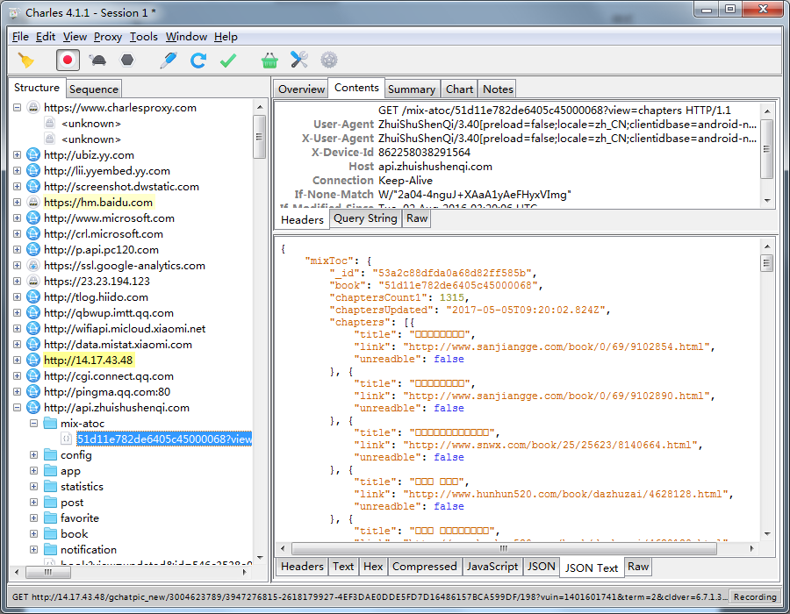通过Windows平台下使用Charles，数据源使用小米5测试手机，抓包获取“追书神器”API。如图3-1，图3-2为软件运行截图。

通过抓包分析，得到以下API接口：

## APP图片资源文件获取

使用Android Killer对“追书神器”APP进行反编译，得到图片资源。如图3-3所示。

## APP系统架构设计

此APP采用模块化开发流程，整个APP坚持“高内聚，低耦合”的开发理念。各个模块之间相互独立，降低耦合，大大提高后期的扩展性和可维护性。为了APP的后期的维护和使用，在开发上面，我们选择使用了一些成熟的框架用于简便开发。一下，我将从架构设计，框架包装使用等各个方面介绍。

### 3.1.1架构设计——MVP架构

目前安卓市场主流的开发架构分成MVC、MVP、MVVM等多种架构。

MVC：常用于java后台开发（ssh）开发。MVC为model（模型）-view（界面）-controller（控制器）简称。Android发展之初，大量java从业人员转行，使得MVC模式沿用至今。

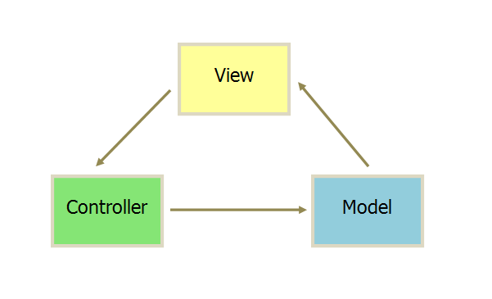在Android开发中，MVC结构清晰明朗，但是缺点明显——耦合度过高。使用MVC会使view层和controller层高度耦合，一般耦合于Activity或Fragment界面中。使得界面代码量大，结构冗余，不便于日后的扩展和管理。

MVP：为MVC的后继发展模式。MVP为model（模型）-view（界面）-presenter（主持关系）简称。

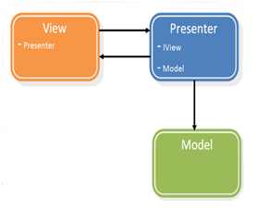MVP基本理念为“面向接口编程”，抛弃MVC之前的“面向对象编程”理念，使用接口（Interface）连接各层，大大的降低了耦合度，佐以泛型，可以实现很高的扩展性。MVP架构中，Presenter层中，保留view层和model层的接口引用。使得view层和model层直接脱离耦合，大大降低的了耦合度。但是MVP缺点明显——使得代码量增多。

MVVM架构，由Google于2012年提出。基于Data-Binding技术。因本项目不涉及，不过多介绍。

### 3.1.2 系统框架选择

（1）网络框架——Retrofit 2.0+

此项目选择Retrofit作为网络框架。Retrofit为Square公司开发的开源高效率的网络框架。内部封装Okhttp网络请求库，将实现的细节和协议全部封装。不需要人为的去写put、get、post等请求，封装后，使用注解就可以完成get，put请求。

Retrofit默认支持RxJava，通过使用RxJava，完成链式请求，代码“一气呵成”，大大减少了代码量，使用RxJava的特定的运算符，可以轻松实现多线程等功能。

（2）图片加载框架——Glide

Glide由Google在谷歌开发者大会上推出的一种开源图片加载框架。Glide和Picasso非常类似，直接使用静态方法加载图片，图片使用URL唯一标识，可以是本地图片地址，亦可以为网络图片地址。

（3）事件传递库——EventBus 3.0

Android中需要处理很多事件，点击事件，长按事件，返回事件等等。这些系统支持的事件，Android系统已经写成了接口用于事件的传递。但是实际开发中，还需要自定义各种事件。官方推荐使用接口传递事件事件开发，但是实际开发中，使用接口会使Activity或Fragment实现很多接口，重现很多方法，使得代码极其冗余不堪。实际开发中，常用EventBus作为事件传递。

（4）观察事件库——RxJava

RxJava专注于异步编程可观察数据。内部使用观察者模式，迭代器模式处理实时数据。使用 Observable作为被观察者，使用Observer作为观察者，利用 Operators 来熟练操作它们。

# 具体模块实现

## 基础模块实现

Android系统的APP几乎全部以Activity或者Fragment的形式展示。每个Activity或者Fragment都会处理相同的事情。如果每一个界面分开来写，将会增大代码量，关键会使代码冗余，可读性下降。我们可以选择让所有Activity、Fragment继承于同一个BaseActivity（BaseFragment）。

除了Activity和Fragment，因为此APP采用MVP架构，每一个Activity（Fragment）将作为view层，像数据库操作，网络操作等将会作为model层，中间需要Presenter层连接，为了减少相同的代码量，我们也需要BasePresenter，BaseContract等。

### 4.1.1 BaseActivity.java实现

此APP界面设计严格符合Google的material design设计理念，所以基类选择android.support.v7.app下的AppCompatActivity。

Android界面初始化由onCreate()方法开始。